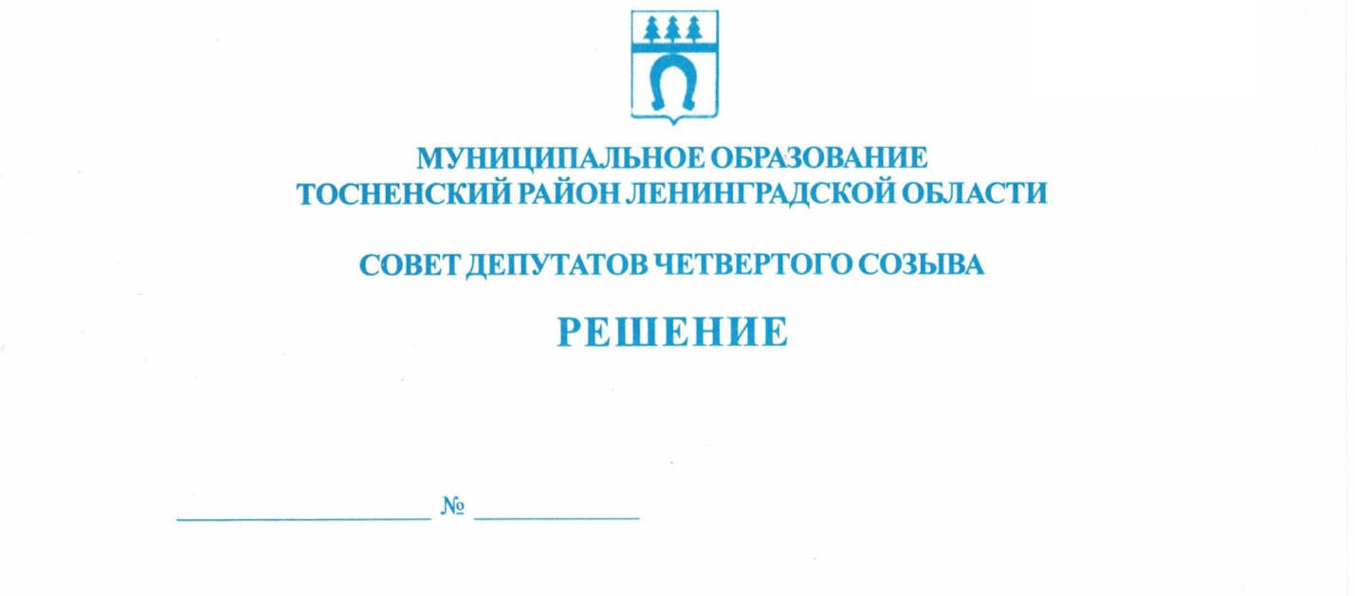

25.03.2020 52

Об утверждении Порядка
материально-технического и организационного обеспечения
деятельности совета депутатов муниципального образования
Тосненский район Ленинградской области

В соответствии с подпунктом 8 части 10 статьи 35 Федерального закона от 06.10.2003 № 131-ФЗ «Об общих принципах организации местного самоуправления в Российской Федерации», Уставом муниципального образования Тосненский район Ленинградской области совет депутатов муниципального образования Тосненский район Ленинградской области решил:

1. Утвердить Порядок материально-технического и организационного обеспечения деятельности совета депутатов муниципального образования Тосненский район Ленинградской области (приложение).
2. Аппарату совета депутатов муниципального образования Тосненский район Ленинградской области обеспечить официальное опубликование и обнародование настоящего решения.
3. Контроль за исполнением решения возложить на постоянную комиссию по бюджету совета депутатов муниципального образования Тосненский район Ленинградской области.

Глава муниципального образования В.В. Захаров

Попова Елена Николаевна, 8(81361)33259
9 ил
Приложение к решению
совета депутатов
муниципального образования
Тосненский район
Ленинградской области

от 25.03.2020 № 52

Порядок материально-технического и организационного обеспечения
деятельности совета депутатов муниципального образования
Тосненский район Ленинградской области

1. Общие положения

1.1. Настоящий Порядок материально-технического и организационного обеспечения деятельности совета депутатов муниципального образования Тосненский район Ленинградской области (далее – Порядок) разработан в соответствии с Бюджетным кодексом Российской Федерации, Федеральным законом от 06.10.2003 №131-ФЗ «Об общих принципах организации местного самоуправления в Российской Федерации», Уставом муниципального образования Тосненский район Ленинградской области.
1.2. Настоящий Порядок определяет материально-техническое и организационное обеспечение деятельности:
- главы муниципального образования Тосненский район Ленинградской области (далее – глава муниципального образования);
- лиц, замещающих муниципальные должности в совете депутатов муниципального образования Тосненский район Ленинградской области (далее – совет депутатов);
- лиц, замещающих должности муниципальной службы, учреждаемые для непосредственного обеспечения исполнения полномочий главы муниципального образования, путем заключения трудового договора на срок полномочий главы муниципального образования;
- лиц, замещающих должности муниципальной службы в аппарате совета депутатов;
- лиц, замещающих должности в совете депутатов, не являющиеся должностями муниципальной службы (далее – работники).
1.3. Материально-техническое и организационное обеспечение деятельности совета депутатов предназначено для осуществления функционирования совета депутатов в целях решения вопросов местного значения, а также исполнения лицами, указанными в пункте 1.2 настоящего Порядка, своих обязанностей, служебных полномочий.
1.4. Материально-техническое и организационное обеспечение деятельности совета депутатов осуществляется за счет бюджетных ассигнований бюджета муниципального образования Тосненский район Ленинградской области на соответствующий год в размере, позволяющем обеспечить возможность осуществления возложенных на совет депутатов полномочий.

2. Материально-техническое обеспечение деятельности

2.1. Материально-техническое обеспечение деятельности совета депутатов включает:
2.1.1. Транспортное обеспечение путем персонального закрепления за главой муниципального образования служебного автомобиля, приобретенного (приобретаемого) за счет бюджетных ассигнований бюджета муниципального образования Тосненский район Ленинградской области и являющегося собственностью муниципального образования,
2

а также путем предоставления служебного автотратранспорта из общего наряда по предварительной заявке лицам, замещающим должности муниципальной службы, учреждаемые для непосредственного обеспечения исполнения полномочий главы муниципального образования, путем заключения трудового договора на срок полномочий главы муниципального образования, замещающим должности муниципальной службы в аппарате совета депутатов, работникам. Транспортное обеспечение осуществляется администрацией муниципального образования Тосненский район Ленинградской области (далее – администрация) и (или) муниципальным учреждением, созданным в указанных целях.
2.1.2. Обеспечение служебными помещениями, оборудованными средствами и услугами связи, с учетом технической эксплуатации этих помещений (водоснабжение, отопление, освещение, уборка, ремонт), в административном здании на безвозмездной основе по адресу: Ленинградская область, г. Тосно, пр. Ленина, д. 32. Обеспечение служебными помещениями осуществляется администрацией. Оборудование служебных помещений мебелью, оргтехникой осуществляется советом депутатов самостоятельно за счет средств бюджетных ассигнований бюджета муниципального образования.
2.1.3. Установку и эксплуатацию системного программного обеспечения, информационных ресурсов Интернета, которую осуществляет администрация на безвозмездной основе в соответствии с заявкой.
2.1.4. Обеспечение средствами мобильной связи главы муниципального образования, лиц, замещающих должности муниципальной службы, учреждаемые для непосредственного обеспечения исполнения полномочий главы муниципального образования, путем заключения трудового договора на срок полномочий главы муниципального образования, лиц, замещающих должности муниципальной службы в аппарате совета депутатов, работников аппарата совета депутатов. Осуществляется советом депутатов самостоятельно за счет средств бюджетных ассигнований бюджета муниципального образования.

3. Организационное обеспечение деятельности

3.1. Организационное обеспечение деятельности совета депутатов осуществляется советом депутатов самостоятельно в соответствии с федеральным законодательством, законодательством Ленинградской области, муниципальными правовыми актами.

3.2. Совет депутатов на основании договора (соглашения) вправе передать администрации полномочия по ведению бюджетного (бухгалтерского) учета и формированию бюджетной отчетности. Передача полномочия по ведению бюджетного (бухгалтерского) учета, составлению и представлению отчетности осуществляется согласно решению главы муниципального образования, принимаемого с учетом положений бюджетного законодательства Российской Федерации.

3.3. Совет депутатов на основании договора (соглашения) вправе передать администрации полномочия по ведению кадрового делопроизводства и отчетности по данному направлению согласно решению главы муниципального образования, принимаемого в соответствии с трудовым законодательством Российской Федерации, Федеральным законом «О муниципальной службе в Российской Федерации» от 02.03.2007 № 25-ФЗ, постановлением Правительства Российской Федерации от 27.11.2006 № 719 «Об утверждении Положения о воинском учете», законодательством Ленинградской области, муниципальными правовыми актами.

